



**《程序设计原理》实验报告**

**——矩阵内的点**

**学 号 3022244290**

**姓 名 陈秋澄**

**学 院 智能与计算学部**

**年 级 22级**

**任课教师 李雪威**

**2022年12月10日**

# 实验目的

运用离散化等方法，解决下述问题：在一张无限大的二维网格上，存在n(n<=5000)个点，点i(0<=i<n)坐落在(xi,yi)格子上。当我们任取两个点，都可以以这两个点构成一个矩形（注意：当两个点横坐标相同或纵坐标相同时退化成一条宽为1的网格条，两个点是同一坐标时退化成一个网格，这并不影响我们的任务），并且求出这个矩形内存在点的个数。力求可以求解较大数值范围的数据。

# 二．实验内容

1. **设计思路**

运用数据的离散化、二维前缀和二维前缀和的推导公式，使用二位前缀和求解矩阵的面积，来保证可以求解较大数值范围的数据。

1. **代码实现**

#include<bits/stdc++.h>

#include <iostream>

#include<cmath>

#include<iomanip>

using namespace std;

const int N=10010;

int read(){

int x=0,f=0;

char ch=getchar();

while(!isdigit(ch)) {if(ch=='-')f=1;ch=getchar();}

while(isdigit(ch)) {x=x*10+ch-'0';ch=getchar();}

return f?-x:x;

} //快读，提高效率

int s[N][N],x[N],y[N],b[N];

int x11, y11, x22, y22,c1,c2;

int n,m,nn;

void enter();

int sum_ans(int, int, int,int);

int find(int t);

/*void get_cofind();

void count_all();

void display();*/

void enter(){

int i= 1;

while(i<= n){

cin>>x[i]>>y[i];

b[++nn] =x[i];

b[++nn] =y[i];

i++;

}

}

int sum_ans(int x01, int y01, int x02, int y02){

return s[x02][y02]-s[x02][y01-1]-s[x01-1][y02]+s[x01-1][y01-1]; //二维前缀和的推导公式，实际上使用了容斥原理

}

int find(int t)

{

return lower_bound(b+1,b +nn +1,t) - b;

}

void count_all(){

int i= 1;

while(i<=nn+1){

int j= 1;

while( j<= nn + 1){

s[i][j] += (s[i-1][j]+s[i][j-1]-s[i-1][j-1]);

j++;

}

i++;

}

}

void get_cofind(){

int i= 1;

while(i <= n){

x11=lower_bound(b+1,b+nn+1,x[i]) - b;

y11 = lower_bound(b+1,b+nn+1,y[i]) - b;

s[x11][y11]++;

i++;

}

}

void display()

{

while (m--){

cin>>c1>>c2;

c1++,c2++;

x11=find(x[c1]);

y11 =find(y[c1]);

x22=find(x[c2]);

y22 =find(y[c2]);

if(x11>x22)

swap(x11,x22);

if(y11>y22)

swap(y11,y22);

cout<<sum_ans(x11,y11,x22,y22)<<'\n';

}

}

int main(){

cin.tie(0)->ios::sync_with_stdio(0);

cin>>n>>m;

enter();

sort(b+1,b+nn+1);

nn=unique(b+1,b+nn+1)-(b+1); //完成离散化

get_cofind();

count_all();

display();

return 0;

}

1. **结果展示**

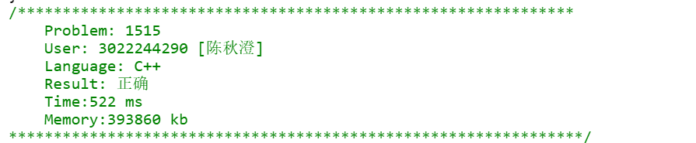

# 三．实验中遇到的问题和解决办法

问题：方法选择不当，导致可测数据有限。

解决办法：学习数据的离散化、二维前缀和二维前缀和的推导公式等知识，理解其间容斥原理的运用，并且使用二位前缀和求解矩阵的面积，来保证可以求解较大数值范围的数据。